Izolowanie stanowiska

Izolowanie stanowiska chroni przed skutkami dotyku części przewodzących jednocześnie dostępnych, które mogą się znaleźć pod niebezpiecznym napięciem w wyniku uszkodzenia izolacji podstawowej części przewodzących czynnych instalacji lub urządzeń. Może być stosowane tylko w pomieszczeniach, które mają izolowane ściany i podłogi.

Nie wolno na izolowanych stanowiskach używać urządzeń I klasy ochronności wyposażonych w styk ochronny do połączenia z uziemionym przewodem ochronnym PE. Przez izolowane stanowiska nie wolno również prowadzić żadnych instalacji przewodzącymi rurami. Na izolowanym stanowisku nie mogą się też znajdować żadne uziomy naturalne bądź sztuczne. Należy również zadbać, aby warunki środowiskowe w pomieszczeniu nie wpływały na zmniejszenie rezystancji stanowiska poniżej dopuszczalnych wartości.
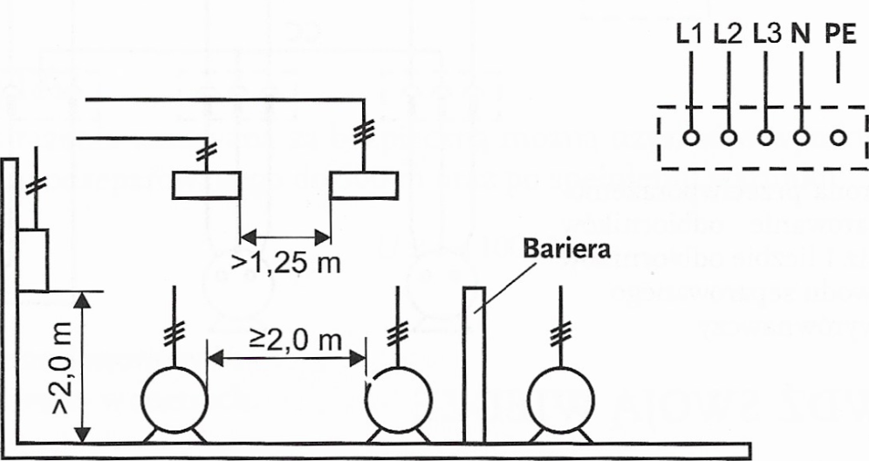
Ochrona przez zastosowanie izolowania stanowiska: podłoga i ściany izolacyjne

Rezystancja izolacji stanowiska w obwodach do 500 V prądu przemiennego i 750 V prądu stałego powinna wynosić co najmniej 50 kΩ. Powyżej tych wartości napięć rezystancja izolowanego stanowiska powinna wynosić co najmniej 100 kΩ.
O skuteczności ochrony decyduje również:
zachowanie odległości między urządzeniami (częściami przewodzącymi dostępnymi) nie mniejszej niż 2 m, z tym, że odległość ta może wynosić 1,25 m, jeżeli nie ma możliwości w normalnych warunkach dotknięcia dwóch części przewodzących dostępnych lub jednej dostępnej i obcej;
stosowanie odpowiednich barier między częściami przewodzącymi dostępnymi i obcymi, które zwiększają odległość do wartości określonych wcześniej;
stosowanie izolacji na częściach przewodzących obcych spełniającej wymogi rezystancji dla napięcia 2000 V oraz odpowiedniej wytrzymałości mechanicznej.

